СОДЕРЖАНИЕ
ВВЕДЕНИЕ 2
1 Постановка задачи 3
2 Разработанная грамматика 4
3 Классификация грамматики 6
4 Метод анализа 7
5 Диагностика и нейтрализация синтаксических ошибок 9
6 Тестовые примеры 10
7 Листинг программы 13
ЗАКЛЮЧЕНИЕ 14
СПИСОК ИСПОЛЬЗОВАННЫХ ИСТОЧНИКОВ 15
ПРИЛОЖЕНИЕ А – Справка (руководство пользователя) 16
ПРИЛОЖЕНИЕ Б – Листинг программы 18

ВВЕДЕНИЕ
Цель практической работы – выполнить программную реализацию алгоритма синтаксического анализа создания функции языка Go.
Практическая работа содержит следующие разделы:
- Постановка задачи;
- Грамматика;
- Классификация грамматики;
- Метод анализа;
- Тестовый пример;
- Список литературы;
- Исходный код программы;

1 Постановка задачи
Функция в языке Go — это именованный блок кода, предназначенный для выполнения определенной задачи, который может принимать параметры и возвращать значения.
Для объявления функций в языке Go используется ключевое слово func.
Формат записи: “func имя_функции(параметр1, параметр2, …, параметрN тип){ return возвращаемое_значение }; ”
В связи с разработанной автоматной грамматикой G[<F>] синтаксический анализатор (парсер) создания функции будет считать верными следующие записи функций:
- “func calc(a, b, c int){ return a * (b + c) };”
- “func mult12(x, y int){ return x / y };”
- “func incr4(n int){ return n - 1 };”
Справка (руководство пользователя) представлена в Приложении А.

2 Разработанная грамматика
Определим грамматику создания функции языка Go G[<F>] в нотации Хомского с продукциями P:
G[<F>]:
- <F> -> func <I>
- <I> -> id <Q>
- <Q> -> ( <M>
- <M> -> <P> <L>
- <P> -> id _ type | id , <P>
- <L> -> ) <K>
- <K> -> { <R>
- <R> -> return <RV>
- <RV> -> <E><EB>
- <EB> -> }<END>
- <E> -> <T> <A>
- <A> -> + <T> <A> | - <T> <A> | ε
- <T> -> <O> <B>
- <B> -> * <O> <B> | / <O> <B> | ε
- <O> -> id | num | (<E>)
- <END> -> ;
- <IDENTIFIER> -> letter <IDENTIFIER_REM>
- <IDENTIFIER_REM> -> letter | digit | ε
- <NUMBER> -> digit <NUMBER_TAIL>
- <NUMBER_TAIL> -> digit <NUMBER_TAIL> | ε
- num = <NUMBER>
- id = <IDENTIFIER>
- letter -> 'a' | 'b' | ... | 'z' | 'A' | 'B' | ... | 'Z'
- digit -> '0' | '1' | ... | '9'
- type -> ' int' | ' uint' | ' float32' | ' float64'
Следуя введенному формальному определению грамматики, представим G[<F>] ее составляющими:
- Z = <F>
- V_{T} = {a, b, ..., z, A, B, ..., Z, 0, 1, ...,9, +, -, /, *, {, }, (, ), ;, _}
- V_{N} = {<F>, <I>, <Q>, <M>, <P>, <L>, <K>, <R>, <RV>, <EB>, <EB>, <E>, <A>, <T>, <B>, <O>, <END>, <IDENTIFIER>, <IDENTIFIER_REM>, <NUMBER>, <NUMBER_TAIL>}.

3 Классификация грамматики
Согласно классификации Хомского, полученная порождающая грамматика G[<F>] соответствует типу контекстно-свободных, так как правая часть каждой редукции начинается либо с терминального символа, либо с нетерминального, принадлежащего объединённому словарю.
$$A →a, A∈V_{N}, a∈V^{*}.$$
Грамматика G[<F>] не является автоматной, так как не все её редукции начинаются с терминального символа. По этой же причине данная грамматика не является S - грамматикой.

4 Метод анализа
Так как грамматика G[<F>] принадлежит классу контекстно-свободных, анализ реализован методом рекурсивного спуска.
Идея метода заключается в том, что каждому нетерминалу ставится в соответствие программная функция, которая распознает цепочку, порожденную этим нетерминалом.
Эти функции вызываются в соответствии с правилами грамматики и иногда вызывают сами себя, поэтому для реализации необходимо выбрать язык, обладающий рекурсивными возможностями, в нашем случае это язык C#.
На рисунке 1 представлен список процедур и последовательность их вызова. Листинг программной части каждой процедуры представлен в приложении В.
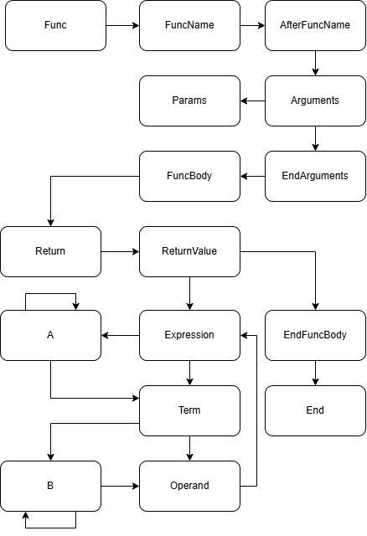
Рисунок 1- Список процедур

5 Диагностика и нейтрализация синтаксических ошибок
Согласно заданию на практическую работу, необходимо реализовать нейтрализацию синтаксических ошибок, используя метод Айронса.
Суть метода Айронса заключается в следующем:
При обнаружении ошибки (во входной цепочке в процессе разбора встречается символ, который не соответствует ни одному из ожидаемых символов), входная цепочка символов выглядит следующим образом: Tt, где T – следующий символ во входном потоке (ошибочный символ), t – оставшаяся во входном потоке цепочка символов после T. Алгоритм нейтрализации состоит из следующих шагов:
1. Определяются недостроенные кусты дерева разбора;
2. Формируется множество L – множество остаточных символов недостроенных кустов дерева разбора;
3. Из входной цепочки удаляется следующий символ до тех пор, пока цепочка не примет вид Tt, такой, что U => T, где U ∈ L, то есть до тех пор, пока следующий в цепочке символ T не сможет быть выведен из какого-нибудь из остаточных символов недостроенных кустов.
4. Определяется, какой из недостроенных кустов стал причиной появления символа U в множестве L (иначе говоря, частью какого из недостроенных кустов является символ U).
Таким образом, определяется, к какому кусту в дереве разбора можно «привязать» оставшуюся входную цепочку символов после удаления из текста ошибочного фрагмента.

6 Тестовые примеры
На рисунках 2-6 представлены тестовые примеры запуска разработанного синтаксического парсера для создания функции языка Go.
- “func calc(a, b, c int) { return a + b * (c - 10) };”
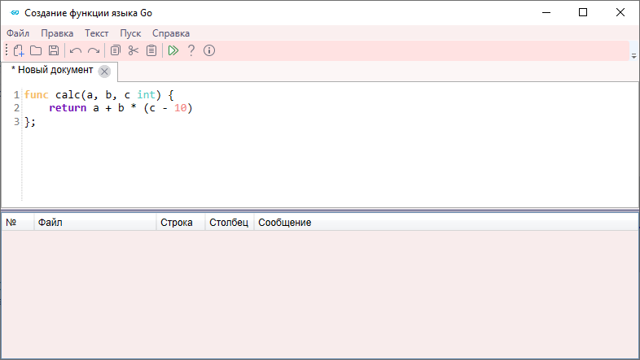
Рисунок 2 – Тестовый пример 1
- “func super(fn, wet int) { return 15 - qq / fn * 35 };”
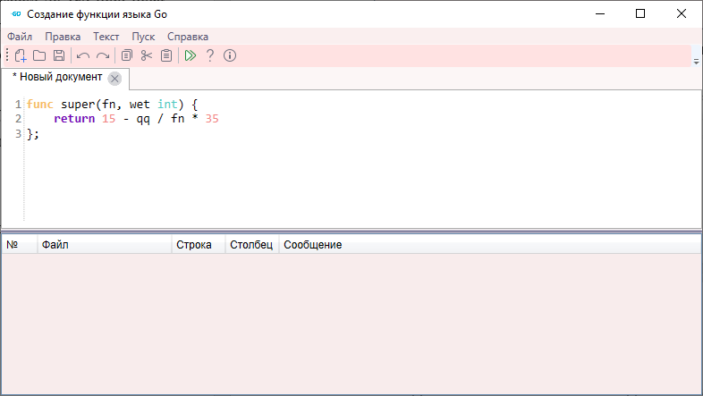
Рисунок 3 – Тестовый пример 2
- “func super(fn wet int) { retrn 15 - qq / fn * 35};”
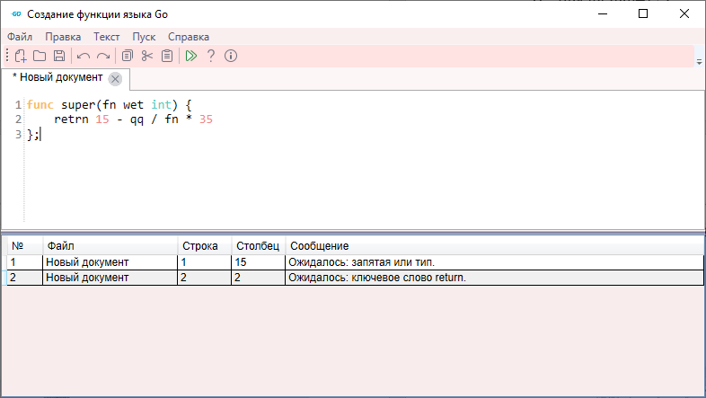
Рисунок 4 – Тестовый пример 3
- “fnc supe^r(fn, wet, it) {return fn * (wet - it};”
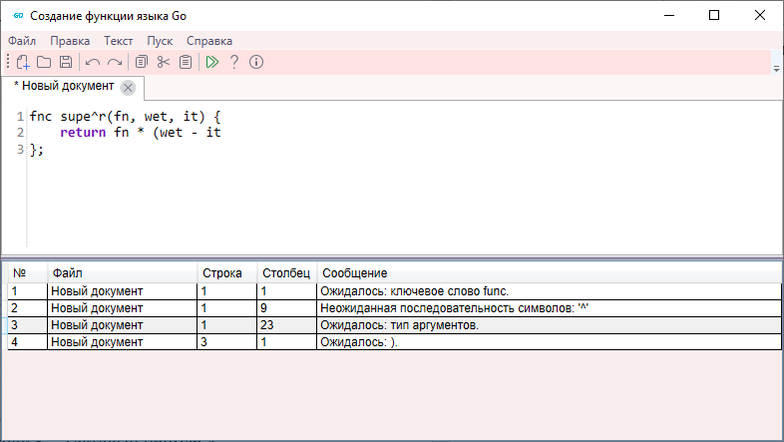
Рисунок 5 – Тестовый пример 4
- “func &&& super(fn, gfg wet int) {retrn fn * (wet - it)}”
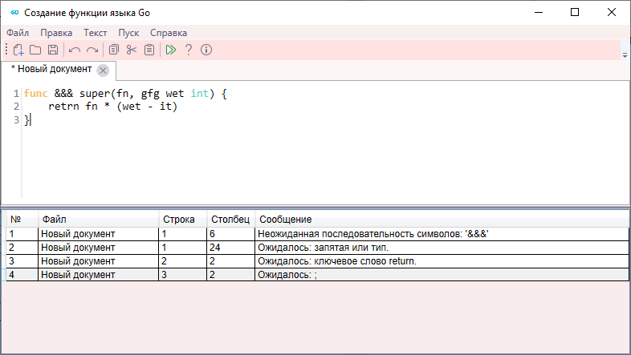
Рисунок 6 – Тестовый пример 5

7 Листинг программы
Листинг программной части разработанного синтаксического анализатора создания функции языка Go представлен в приложении Б.

ЗАКЛЮЧЕНИЕ
В результате выполнения практической работы был создан и протестирован синтаксический анализатор (парсер) для создания функции языка Go. Была определена грамматика для функции языка Go G[<F>] в нотации Хомского. По классификации Хомского данная грамматика является контекстно-свободной. Синтаксический анализ был реализован по методу рекурсивного спуска. Была реализована нейтрализация синтаксических ошибок методом Айронса.

СПИСОК ИСПОЛЬЗОВАННЫХ ИСТОЧНИКОВ
- Шорников Ю.В. Теория и практика языковых процессоров: учеб. пособие / Ю.В. Шорников. – Новосибирск: Изд-во НГТУ, 2004.
- Теория формальных языков и компиляторов [Электронный ресурс] / Электрон. дан. URL: https://dispace.edu.nstu.ru/didesk/course/show/8594, свободный. Яз.рус. (дата обращения 20.03.2025).
- Хантер Р. Проектирование и конструирование компиляторов / Р. Хантер. – Москва : Мир, 1984. – 232 с.

ПРИЛОЖЕНИЕ А

Справка (руководство пользователя)
Справка по текстовому редактору
Пункты меню
- Файл → Создать (Ctrl+N): Создает новую вкладку с пустым текстовым файлом. Имя файла по умолчанию — "NewFileN.txt", где N — номер следующего файла.
- Файл → Открыть (Ctrl+O): Открывает диалог для выбора текстового файла, который затем отображается в новой вкладке с именем файла.
- Файл → Сохранить (Ctrl+S): Сохраняет содержимое текущей вкладки. Если файл уже имеет путь, сохраняет по нему; иначе открывает диалог "Сохранить как".
- Файл → Сохранить как: Открывает диалог для сохранения текущей вкладки под новым именем и в новом месте.
- Файл → Выход: Закрывает приложение с запросом сохранения всех измененных вкладок.
- Правка → Отменить: Отменяет последнее действие в текущей вкладке (например, удаление текста).
- Правка → Повторить: Повторяет отмененное действие в текущей вкладке.
- Правка → Вырезать: Вырезает выделенный текст из текущей вкладки в буфер обмена.
- Правка → Копировать: Копирует выделенный текст в буфер обмена.
- Правка → Вставить: Вставляет текст из буфера обмена в текущую вкладку.
- Правка → Удалить: Удаляет выделенный текст в текущей вкладке.
- Правка → Выделить все: Выделяет весь текст в текущей вкладке.
- Пуск: Запуск парсера, пока не реализован.
- Справка → Справка: Открывает этот документ с описанием функций приложения.
- Справка → О программе: Показывает окно с информацией о программе (версия, автор).
Область ввода текста
Область ввода текста расположена в центральной части окна и представлена вкладками. Каждая вкладка соответствует открытому файлу и содержит:
- Номера строк: Слева от текста отображаются номера строк, которые автоматически обновляются при добавлении или удалении строк. Прокрутка номеров синхронизирована с текстом.
- Текстовый редактор: Основная область для ввода и редактирования текста. Поддерживает многострочный ввод, табуляцию и прокрутку при превышении видимой области.
- Закрытие вкладки: Крестик "×" на заголовке вкладки позволяет закрыть её с запросом сохранения изменений, если они есть.
Область вывода результатов
Область вывода результатов находится в нижней части окна под разделителем. Она предназначена для отображения информации о работе парсера. Основные особенности:
- Только чтение: Текст в этой области нельзя редактировать напрямую.
- Прокрутка: При большом объеме текста появляется полоса прокрутки.
Разделитель между областями ввода и вывода можно перетаскивать для изменения их размеров.

ПРИЛОЖЕНИЕ Б

Листинг программы
Класс Token
/// <summary> Коды токенов </summary>
public enum CODE
{
ERROR, // Ошибка
INT, // int
UINT, // uint
FLOAT32, // float32
FLOAT64, // float64
FUNC, // func
RETURN, // return
IDENTIFIER, // Идентификатор
DELIMITER, // Разделитель (пробел)
PLUS, // +
MINUS, // -
MULTIPLY, // *
DIVIDE, // /
LBRACE, // {
RBRACE, // }
LPAREN, // (
RPAREN, // )
COMMA, // ,
UNSIGNED_INT, // Беззнаковое целое число
END // ; (конец оператора)
}

/// <summary> Класс токена </summary>
public class Token
{
public CODE Code { get; set; }
private string _token;
private int _line;
private int _startColumn;
private int _endColumn;

public Token(CODE code, string token, int line, int startColumn, int endColumn, int startIndex, int endIndex)
{
Code = code;
_token = token;
_line = line;
_startColumn = startColumn;
_endColumn = endColumn;
StartIndex = startIndex;
EndIndex = endIndex;
}

public string TokenValue => _token;
public int Line => _line;
public int StartColumn => _startColumn;
public int EndColumn => _endColumn;

public int StartIndex { get; set; }
public int EndIndex { get; set; }

public override string ToString()
{
return $"Code: {Enum.GetName(typeof(CODE), Code),-12} | Token: {_token,-15} | Line: {_line,3} | Start: {_startColumn,3} | End: {_endColumn,3}";
}
}
Класс BaseParser
using System;
using System.Collections.Generic;
using System.Linq;
using System.Text;
using System.Threading.Tasks;

namespace Compiler.Analysis
{
/// <summary> Класс для представления ошибок </summary>
public class ErrorEntry
{
public string Message { get; set; }
public int Line { get; set; }
public int Column { get; set; }
public Token Token { get; set; }
public int Priority { get; set; }

public ErrorEntry(string message, Token token, int priority)
{
Message = message;
Line = token.Line;
Column = token.StartColumn;
Token = token;
Priority = priority;
}

public override string ToString()
{
return Message + " | " + Line.ToString() + " | " + Column.ToString();
}
}

/// <summary> Делегат для проверки условия </summary>
public delegate bool Condition();

/// <summary> Базовый класс для всех парсеров, кроме главного </summary>
class BaseParser
{
// Используются только в парсере
protected List<Token> _tokens;
protected int _index;
protected List<ErrorEntry> _errors;
protected string _text;

protected int Index { get { return _index; } set { _index = value; } }
protected Token Token { get { return _tokens[Index]; } }

protected bool IsNotEndList => _index < _tokens.Count - 1;

// Используются другими парсерами, как результат работы.
public int NextPosition { get; protected set; }
public List<Token> Tokens { get { return _tokens; } }
public List<ErrorEntry> Errors { get { return _errors; } }

// Мы не смотрим уже на просмотренные токены и не меняем изначальный список
// Убираем токены с прошлого парсера
public BaseParser(List<Token> tokens, int pos, string text)
{
_text = text;
_tokens = new List<Token>() { };
_errors = new List<ErrorEntry>() { };
_index = 0;
// Скопируем только нужные нам токены
for (int i = 0; i < tokens.Count; i++)
{
if (i >= pos)
{
_tokens.Add(tokens[i]);
}
}

_text = text;
}

///<summary> Добавление ошибок в список ошибок </summary>
protected void AddError(string message, int priority = 0, Token token = null)
{
_errors.Add(new ErrorEntry(message, token ?? Token, priority));
}

///<summary> Сбор ошибок </summary>
protected string CollectError(int startPos, int endPos, bool moveIndex = true, Condition condition = null)
{
// Устанавливаем condition по умолчанию (всегда true)
condition = condition ?? (() => true);

SkipSpace();
string errorValue = "";
Token startToken = _tokens[startPos], endToken = _tokens[startPos];

for (int i = startPos; i < endPos && condition(); i++)
{
if (moveIndex) Index++;
endToken = _tokens[i];
errorValue += _tokens[i].TokenValue;
}

return errorValue;
}

// Вспомогательный функционал

///<summary> Пропуск пробелов </summary>
protected void SkipSpace()
{
if (Token.Code == CODE.DELIMITER) Index++;
}

///<summary> Проверяет, что заданный токен является Типом </summary>
protected bool Type(Token token)
{
if (token.Code == CODE.INT || token.Code == CODE.UINT || token.Code == CODE.FLOAT32 || token.Code == CODE.FLOAT64) return true;
else return false;
}

///<summary> Проверяет, что текущий токен является Типом </summary>
protected bool Type()
{
if (Token.Code == CODE.INT || Token.Code == CODE.UINT || Token.Code == CODE.FLOAT32 || Token.Code == CODE.FLOAT64) return true;
else return false;
}
}
}
Класс FuncHeadParser
using System;
using System.Collections.Generic;
using System.Linq;
using System.Text;
using System.Threading.Tasks;

namespace Compiler.Analysis
{
class FuncHeadParser : BaseParser
{
public FuncHeadParser(List<Token> tokens, int pos, string text) : base(tokens, pos, text)
{
}

public bool FindLparen { get; set; } = false;
public bool FindFunc { get; set; } = false;

public int LparenPos { get; set; }
public int FuncPos { get; set; }

private int endPos = 0;

public List<ErrorEntry> Parse()
{
BeforeParse();
Func();
return _errors;
}

private void BeforeParse()
{
_tokens.Add(new Token(CODE.DELIMITER, " ", _tokens[_tokens.Count - 1].Line, _tokens[_tokens.Count - 1].EndColumn + 1, _tokens[_tokens.Count - 1].EndColumn + 1, _tokens[_tokens.Count - 1].EndIndex + 1, _tokens[_tokens.Count - 1].EndIndex + 1));
while (Index < _tokens.Count - 1 && Token.Code != CODE.LPAREN)
{
Index++;
}
if (Token.Code == CODE.LPAREN)
{
FindLparen = true;
LparenPos = Index;
}
Index = 0;

while (Index < _tokens.Count - 1 && Token.Code != CODE.FUNC)
{
Index++;
}
if (Token.Code == CODE.FUNC)
{
FindFunc = true;
FuncPos = Index;

}

if (LparenPos > 10 || LparenPos < FuncPos)
{
FindLparen = false;
}

if (FindLparen) endPos = LparenPos;
else endPos = _tokens.Count;
Index = 0;

NextPosition = endPos + 1;
}

private void Func()
{
if (!FindFunc)
{
AddError($"Ожидалось: ключевое слово func.");
Index = 1;

}
else
{
if (FuncPos != 0)
{
AddError($"Ожидалось: ключевое слово func.");
}

Index = FuncPos + 1;
if (Token.Code != CODE.DELIMITER)
{
AddError($"Ожидалось: пробел после func.");
}
Index++;
}

FuncName();
}

private void FuncName()
{
SkipSpace();
string errorValue;
Condition condition = () => Token.Code != CODE.IDENTIFIER;
Token startToken = Token;

// Проверяем имя функции
errorValue = CollectError(Index, endPos, true, condition);
if (Token.Code != CODE.IDENTIFIER)
{
AddError($"Ожидалось: идентификатор (имя функции).", 0,startToken);
}
else
{
if (errorValue != "") AddError($"Лишняя последовательность символов.", 0, startToken);
}

AfterFuncName();
}

private void AfterFuncName()
{
Index++;
SkipSpace();
string errorValue;
Token startToken = Token;
if (FindLparen)
{
errorValue = CollectError(Index, endPos);
if (errorValue != "") AddError($"Лишняя последовательность символов.", 0, startToken);
}
else
{
AddError($"Ожидалось: ( после имени функции.", 1);
NextPosition = Index;
}
}
}
}
Класс ArgumentsParser
using System;
using System.Collections.Generic;
using System.Linq;
using System.Text;
using System.Threading.Tasks;

namespace Compiler.Analysis
{
enum ArgumentsStatus
{
FIND_RPAREN, // Нашли )
FIND_LBRACE, // Нашли {
FIND_RETURN, // Нашли return
FIND_END, // Нашли ;
NOT_FIND // Ничего не нашли
}

/// <summary>
/// Класс для парсинга аргументов.
/// Помимо ошибок непосредственно в аргументах он выделяет так же и ошибки в оконцовке аргументов.
/// </summary>
class ArgumentsParser : BaseParser
{
public ArgumentsParser(List<Token> tokens, int pos, string text) : base(tokens, pos, text) { }

public ArgumentsStatus Status { get; set; }
public int EndPos { get; set; }
public bool FindAgrsType { get; set; } = false;
int TypePos { get; set; }

// Местоположение различных важных токенов
bool FindRparen{ get; set; } = false;
bool FindLbrace { get; set; } = false;
bool FindReturn { get; set; } = false;
bool FindEnd { get; set; }=false;

int RparenPos { get; set; }
int LbracePos { get; set; }
int ReturnPos { get; set; }
int ENDPos { get; set; }

public List<ErrorEntry> Parse()
{
if (_tokens.Count == 0) return _errors;
FindArgumentsEnd();
Arguments();
return _errors;
}

/// <summary> Функция, которая ищет конец наших аргументов </summary>
private void FindArgumentsEnd()
{
Status = ArgumentsStatus.NOT_FIND;
Index++;
EndPos = Index;

// Постараемся найти конец наших аргументов. Сначала без ошибок - )
while (IsNotEndList && Token.Code != CODE.RPAREN && Token.Code != CODE.LBRACE && Token.Code != CODE.RETURN && Token.Code != CODE.END)
{
Index++;
}
if (Token.Code == CODE.RPAREN)
{
EndPos = Index;
Status = ArgumentsStatus.FIND_RPAREN;
FindRparen = true;
RparenPos = Index;

}
Index = 0;

//Если не вышло ищем {
while (IsNotEndList && Token.Code != CODE.LBRACE)
{
Index++;
}
if (Token.Code == CODE.LBRACE)
{
EndPos = Index;
Status = ArgumentsStatus.FIND_LBRACE;
FindLbrace = true;
LbracePos = Index;
}
Index = 0;

//Если не вышло ищем return
while (IsNotEndList && Token.Code != CODE.RETURN)
{
Index++;
}
if (Token.Code == CODE.RETURN)
{
EndPos = Index;
Status = ArgumentsStatus.FIND_RETURN;
FindReturn = true;
ReturnPos = Index;
}
Index = 0;

while (IsNotEndList && Token.Code != CODE.END)
{
Index++;
}
if (Token.Code == CODE.END)
{
EndPos = Index;
Status = ArgumentsStatus.FIND_END;
FindEnd = true;
ENDPos = Index;
}

if(FindRparen) EndPos = RparenPos;
else if (FindLbrace) EndPos = LbracePos;
else if (FindReturn) EndPos = ReturnPos;
else if (FindEnd) EndPos = EndPos;
else EndPos = _tokens.Count - 1;
}

// Проверка аргументов
private void Arguments()
{
// Начитаем перебирать аргументы
CODE lastCode = CODE.COMMA;
string errorValue;
Index = 0;
Token startErrorToken;

while (Index < EndPos && !Type())
{
errorValue = "";
SkipSpace();
// Значит что мы сейчас ждем индификатор
if (lastCode == CODE.COMMA)
{
if (Token.Code == CODE.IDENTIFIER)
{
lastCode = CODE.IDENTIFIER;
Index++;
continue;
}

else
{
startErrorToken = Token;
errorValue = CollectError(Index, EndPos, true, () => !Type() && Token.Code != CODE.IDENTIFIER && Token.Code != CODE.COMMA);
AddError($"Ожидалось: индификатор.", 0, startErrorToken);

if (Type())
{
FindAgrsType = true;
TypePos = Index;
break;
}
else if (Token.Code == CODE.IDENTIFIER)
{
lastCode = CODE.IDENTIFIER;
Index++;
}
else if (Token.Code == CODE.COMMA)
{
lastCode = CODE.COMMA;
Index++;
}
}

}

else if (lastCode == CODE.IDENTIFIER)
{
if (Token.Code == CODE.COMMA)
{
lastCode = CODE.COMMA;
Index++;
continue;
}
if (Type())
{
FindAgrsType = true;
TypePos = Index;
Index++;
break;
}

else
{
startErrorToken = Token;
errorValue = CollectError(Index, EndPos, true, () => !Type() && Token.Code != CODE.IDENTIFIER && Token.Code != CODE.COMMA);
AddError($"Ожидалось: запятая или тип.", 0, startErrorToken);

if (Type())
{
FindAgrsType = true;
TypePos = Index;
Index++;
break;
}
else if (Token.Code == CODE.IDENTIFIER)
{
lastCode = CODE.IDENTIFIER;
Index++;
}
else if (Token.Code == CODE.COMMA)
{
lastCode = CODE.COMMA;
Index++;
}
}
}
}

if (lastCode != CODE.IDENTIFIER) AddError($"Ожидалось: индификатор.", 0, _tokens[Index]);
NextPosition = Index + 1;

if (IsNotEndList && Type())
{
FindAgrsType = true;
TypePos = Index;
Index++;
}

if (FindAgrsType && TypePos < EndPos - 1)
{
SkipSpace();
startErrorToken = _tokens[TypePos + 1];
errorValue = CollectError(Index, EndPos);
AddError($"Лишняя последовательность символов.", 0, startErrorToken);
}

else if (!FindAgrsType)
{
Index = EndPos;
SkipSpace();
errorValue = CollectError(Index, EndPos);
startErrorToken = Token;
AddError($"Ожидалось: тип аргументов.", 1, startErrorToken);
}

EndArguments();
}

// Проверка конца агрументов
private void EndArguments()
{
Token startErrorToken;
string errorValue;
// Проверяем конец и пытаемся найти переход на выражение

NextPosition = Index + 1;

if (FindReturn) NextPosition = ReturnPos + 1;
else if (FindLbrace) NextPosition = LbracePos + 1;
else if (FindRparen) NextPosition = RparenPos + 1;
else NextPosition = Index + 1;

if (!FindRparen) AddError("Ожидалось: ).", 3, _tokens[FindAgrsType ? TypePos + 1 : Index]);

if (!FindLbrace && !FindRparen) AddError("Ожидалось: {.", 2, _tokens[FindAgrsType ? TypePos + 2 : Index]);
else if (EndPos + 1 < _tokens.Count && !FindLbrace) AddError("Ожидалось: {.", 2, _tokens[FindAgrsType ? EndPos + 1 : Index + 1]);

if (!FindReturn)
{
int buf = NextPosition;
if (!FindLbrace && !FindRparen && FindAgrsType) buf = TypePos + 1;

Index = buf;

if (IsNotEndList) AddError("Ожидалось: ключевое слово return.", 3, _tokens[Index]);
Index++;
NextPosition = Index;
}

if (!FindEnd)
{

AddError("Ожидалось: ;", 0, _tokens[_tokens.Count - 1]);
}

if (FindRparen && FindLbrace && LbracePos - RparenPos != 1) AddError("Лишняя последовательность символов.", 0, _tokens[RparenPos + 1]);

if (FindLbrace && FindReturn && ReturnPos - LbracePos != 1) AddError("Лишняя последовательность символов.", 0, _tokens[LbracePos + 1]);

if (NextPosition >= _tokens.Count) NextPosition = _tokens.Count - 1;
}
}
}

Класс ExpressionParser
using System;
using System.Collections.Generic;
using System.Linq;
using System.Text;
using System.Threading.Tasks;

namespace Compiler.Analysis
{
class ExpressionParser : BaseParser
{
enum StatuExp { OPERTION, OPERAND, LPAREN, RPAREN }
public ExpressionParser(List<Token> tokens, int pos, string text) : base(tokens, pos, text)
{
}

public List<ErrorEntry> Parse()
{
SkipSpace();
Console.WriteLine(Token);
EXPRESSION();

return _errors;
}

public bool Operation()
{
if (Token.Code == CODE.PLUS || Token.Code == CODE.MINUS || Token.Code == CODE.MULTIPLY || Token.Code == CODE.DIVIDE) return true;
else return false;
}

public void EXPRESSION()
{
int countLPAREN = 0;
int countRPAREN = 0;
int ENDPos = 0;
int RBRACEPos = 0;
int endPos = 0;

bool findEND = false;
bool findRBRACE = false;
while (IsNotEndList && Token.Code != CODE.RBRACE && Token.Code != CODE.END)
{
Index++;
}
if (IsNotEndList && Token.Code == CODE.RBRACE)
{
findRBRACE = true;
RBRACEPos = Index;

}
Index = 0;

while (IsNotEndList && Token.Code != CODE.END)
{
Index++;
}
if (Token.Code == CODE.END)
{
findEND = true;
ENDPos = Index;

}
Index = 0;

if (findRBRACE) endPos = RBRACEPos;
else if (findEND) endPos = ENDPos;
else endPos = _tokens.Count;

StatuExp status = StatuExp.OPERTION;

while (Index < endPos)
{
SkipSpace();
if (Index >= endPos) break;
if (status == StatuExp.OPERTION)
{
if (Token.Code == CODE.LPAREN)
{
countLPAREN++;
status = StatuExp.LPAREN;
Index++;
continue;
}
else if (Token.Code == CODE.IDENTIFIER || Token.Code == CODE.UNSIGNED_INT)
{
status = StatuExp.OPERAND;
Index++;
continue;
}
else
{
string errorValue = "";
while (Index < endPos && !Operation() && Token.Code != CODE.LPAREN && Token.Code != CODE.RPAREN && Token.Code != CODE.IDENTIFIER && Token.Code != CODE.UNSIGNED_INT)
{
errorValue += Token.TokenValue;
Index++;
}
AddError($"Ожидалось: операнд");
if (Operation()) { status = StatuExp.OPERTION; Index++; continue; }
if (Token.Code == CODE.LPAREN) { status = StatuExp.LPAREN; Index++; countLPAREN++; continue; }
if (Token.Code == CODE.RPAREN) { status = StatuExp.RPAREN; Index++; countRPAREN++; continue; }
if (Token.Code == CODE.IDENTIFIER || Token.Code == CODE.UNSIGNED_INT) { status = StatuExp.OPERAND; Index++; continue; }
}
}

else if (status == StatuExp.LPAREN)
{
if (Token.Code == CODE.IDENTIFIER || Token.Code == CODE.UNSIGNED_INT)
{
status = StatuExp.OPERAND;
Index++;
continue;
}
else
{
string errorValue = "";
while (Index < endPos && !Operation() && Token.Code != CODE.LPAREN && Token.Code != CODE.RPAREN && Token.Code != CODE.IDENTIFIER && Token.Code != CODE.UNSIGNED_INT)
{
errorValue += Token.TokenValue;
Index++;
}
AddError($"Ожидалось: операнд.");
if (Operation()) { status = StatuExp.OPERTION; Index++; continue; }
if (Token.Code == CODE.LPAREN) { status = StatuExp.LPAREN; Index++; countLPAREN++; continue; }
if (Token.Code == CODE.RPAREN) { status = StatuExp.RPAREN; Index++; countRPAREN++; continue; }
if (Token.Code == CODE.IDENTIFIER || Token.Code == CODE.UNSIGNED_INT) { status = StatuExp.OPERAND; Index++; continue; }
}
}

else if (status == StatuExp.OPERAND)
{
if (Operation())
{
status = StatuExp.OPERTION;
Index++;
continue;
}
else if (Token.Code == CODE.RPAREN)
{
status = StatuExp.RPAREN;
countRPAREN++;
Index++;
continue;
}
else
{
string errorValue = "";
while (Index < endPos && !Operation() && Token.Code != CODE.LPAREN && Token.Code != CODE.RPAREN && Token.Code != CODE.IDENTIFIER && Token.Code != CODE.UNSIGNED_INT)
{
errorValue += Token.TokenValue;
Index++;
}
AddError($"Ожидалось: арифметическая операция или ).");

if (Operation()) { status = StatuExp.OPERTION; Index++; continue; }
if (Token.Code == CODE.LPAREN) { status = StatuExp.LPAREN; Index++; countLPAREN++; continue; }
if (Token.Code == CODE.RPAREN) { status = StatuExp.RPAREN; Index++; countRPAREN++; continue; }
if (Token.Code == CODE.IDENTIFIER || Token.Code == CODE.UNSIGNED_INT) { status = StatuExp.OPERAND; Index++; continue; }
}
}

else
{
if (Operation())
{
status = StatuExp.OPERTION;
Index++;
continue;
}
else
{
string errorValue = "";
while (Index < endPos && !Operation() && Token.Code != CODE.LPAREN && Token.Code != CODE.RPAREN && Token.Code != CODE.IDENTIFIER && Token.Code != CODE.UNSIGNED_INT)
{
errorValue += Token.TokenValue;
Index++;
}
AddError($"Ожидалось: арифметическая операция.");

if (Operation()) { status = StatuExp.OPERTION; Index++; continue; }
if (Token.Code == CODE.LPAREN) { status = StatuExp.LPAREN; Index++; countLPAREN++; continue; }
if (Token.Code == CODE.RPAREN) { status = StatuExp.RPAREN; Index++; countRPAREN++; continue; }
if (Token.Code == CODE.IDENTIFIER || Token.Code == CODE.UNSIGNED_INT) { status = StatuExp.OPERAND; Index++; continue; }
}

}
}

if (status != StatuExp.OPERAND && status != StatuExp.RPAREN)
{
AddError($"Ожидалось: операнд или ).", 0, _tokens[Index]);
}

if (countLPAREN > countRPAREN)
{
AddError($"Ожидалось: ).");
}

if (countRPAREN > countLPAREN)
{
int _ = Index;
Index = 0;
AddError($"Ожидалось: (.");
Index = _;
}

if (!findRBRACE)
{
AddError("Ожидалось: }.");
return;
}

if (findEND && findRBRACE && ENDPos - RBRACEPos != 1)
{
AddError($"Лишняя последовательность символов." , 0, _tokens[RBRACEPos + 1]);
}

if (findRBRACE && !findEND && _tokens[RBRACEPos + 1].Code != CODE.DELIMITER)
{
AddError($"Лишняя последовательность символов.", 0, _tokens[RBRACEPos + 1]);
}

}
}
}
Класс Parser
using System;
using System.Collections.Generic;
using System.Linq;
using System.Text;
using System.Threading.Tasks;

namespace Compiler.Analysis
{
/// <summary>
/// Является главным парсером. По сути просто вызывает сканер, удаляет ERROR и вызывает другие парсеры.
/// </summary>
public class Parser
{
private List<Token> _tokens;
private List<ErrorEntry> _errors;
protected int _index;
protected string _text;

protected int Index { get { return _index; } set { _index = value; } }
protected Token Token { get { return _tokens[Index]; } }

public Parser(string text)
{
_text = text;
_errors = new List<ErrorEntry>() { };
_index = 0;
}

public List<ErrorEntry> Parse()
{
/*
string[] parts = _text.Split(';').Select((s, i) => i < _text.Count(c => c == ';') ? s + ";" : s).ToArray();
for (int i = 0; i < parts.Length; i++)
{
_text = parts[i];
ParseOneFunc();
}
*/

var scaner = new Scaner();
_tokens = scaner.Scan(_text);
RemoveUnknownSymbols();
List<Token> tokens = new List<Token>() { };
int i = 0;
while (i < _tokens.Count)
{
while (i < _tokens.Count && _tokens[i].Code != CODE.END)
{
tokens.Add(_tokens[i]);
i++;
}
if (i < _tokens.Count) tokens.Add(_tokens[i]);
ParseOneFunc(tokens);
tokens.Clear();
i++;
}

return _errors;
}

public void ParseOneFunc(List<Token> tokens)
{
var funcHeadParser = new FuncHeadParser(tokens, 0, _text);
try
{
funcHeadParser.Parse();
}
catch { }
finally
{
AddErrorsList(funcHeadParser.Errors);
}

var argumentsParser = new ArgumentsParser(funcHeadParser.Tokens, funcHeadParser.NextPosition, _text);
try
{
argumentsParser.Parse();
}
catch { }
finally
{
AddErrorsList(argumentsParser.Errors);
}

var expressionParser = new ExpressionParser(argumentsParser.Tokens, argumentsParser.NextPosition, _text);
try
{
expressionParser.Parse();
}
catch { }
finally
{
AddErrorsList(expressionParser.Errors);
}

SortErrors();
ClearRepearError();
foreach (var er in _errors)
{
Console.WriteLine(er);
}

Console.WriteLine("\n\nТОКЕНЫ:");
foreach (var token in _tokens)
{
Console.WriteLine(token);
}

}

private void SortErrors()
{
_errors = _errors.OrderBy(e => e.Line).ThenBy(e => e.Column).ToList();
}

private void ClearRepearError()
{
int i = 0;
while (i < _errors.Count - 1)
{
if (_errors[i].Token == _errors[i + 1].Token)
{
if (_errors[i].Priority > _errors[i + 1].Priority)
{
_errors.RemoveAt(i + 1);
}
else
{
_errors.RemoveAt(i);
}
continue;
}
i++;
}
}

// Обработаем все невалидные токены и удалим их
private void RemoveUnknownSymbols()
{
int i = 0;
while (i < _tokens.Count)
{
if (_tokens[i].Code == CODE.ERROR)
{
int startIndex = i;
string unknownSequence = _tokens[i].TokenValue;
i++;

while (i < _tokens.Count && _tokens[i].Code == CODE.ERROR)
{
unknownSequence += _tokens[i].TokenValue;
i++;
}

AddError($"Неожиданная последовательность символов: '{unknownSequence}'", 0, _tokens[startIndex]);
_tokens.RemoveRange(startIndex, i - startIndex);
i = startIndex;
}
else
{
i++;
}
}

i = 0;
// Следующий этап - склеиваем ошибочные токены и числа. Возможно мы найдем индификатор?
while (i < _tokens.Count - 1)
{
if (_tokens[i].Code == CODE.IDENTIFIER && _tokens[i + 1].Code == CODE.IDENTIFIER ||
_tokens[i].Code == CODE.IDENTIFIER && _tokens[i + 1].Code == CODE.UNSIGNED_INT)
{
var token = new Token(CODE.IDENTIFIER, _tokens[i].TokenValue + _tokens[i + 1].TokenValue,
_tokens[i].Line, _tokens[i].StartColumn, _tokens[i + 1].EndColumn, _tokens[i].StartIndex, _tokens[i + 1].EndIndex);

_tokens.RemoveAt(i);
_tokens.RemoveAt(i);
_tokens.Insert(i, token);
continue;
}

if (_tokens[i].Code == CODE.UNSIGNED_INT && _tokens[i + 1].Code == CODE.UNSIGNED_INT)
{
var token = new Token(CODE.UNSIGNED_INT, _tokens[i].TokenValue + _tokens[i + 1].TokenValue,
_tokens[i].Line, _tokens[i].StartColumn, _tokens[i + 1].EndColumn, _tokens[i].StartIndex, _tokens[i + 1].EndIndex);

_tokens.RemoveAt(i);
_tokens.RemoveAt(i);
_tokens.Insert(i, token);
continue;
}

if (isWord(_tokens[i].Code))
{
switch (_tokens[i].TokenValue)
{
case "func":
_tokens[i].Code = CODE.FUNC; break;
case "int":
_tokens[i].Code = CODE.INT; break;
case "uint":
_tokens[i].Code = CODE.UINT; break;
case "float32":
_tokens[i].Code = CODE.FLOAT32; break;
case "float64":
_tokens[i].Code = CODE.FLOAT64; break;
case "return":
_tokens[i].Code = CODE.RETURN; break;
}
}
i++;
}
}

///<summary> Добавление ошибок в список ошибок </summary>
protected void AddError(string message, int priority = 0, Token token = null)
{
_errors.Add(new ErrorEntry(message, token ?? Token, priority));
}

private void AddErrorsList(List<ErrorEntry> ers)
{
foreach (var er in ers)
{
_errors.Add(er);
}
}
private bool isWord(CODE code)
{
if (code == CODE.FUNC || code == CODE.INT || code == CODE.IDENTIFIER || code == CODE.UINT ||
code == CODE.FLOAT32 || code == CODE.FLOAT64 || code == CODE.RETURN) return true;
return false;
}
}
}

